Держенергоефективності започатковує співпрацю із міністерствами та відомствами для впровадження енергосервісу на об’єктах державних установ!

На IV Форумі енергоефективного партнерства Голова Держенергоефективності Сергій Савчук та заступник Міністра освіти та науки України Роман Греба підписали Меморандум про партнерство щодо запровадження енергосервісу для модернізації об’єктів, підпорядкованих МОН (https://mon.gov.ua).

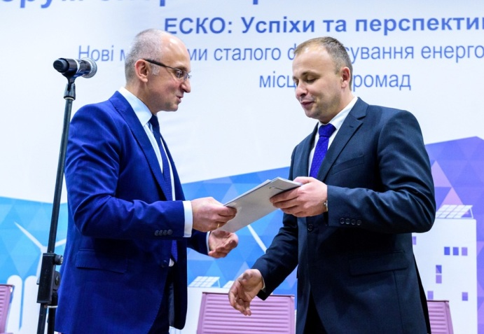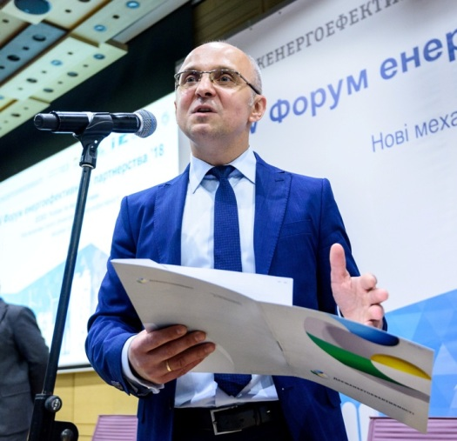
МОН зацікавлене у питаннях енергоефективності. Завдяки активній підтримці Міністерства у лютому ц.р. Агентством проведено семінар з питань ЕСКО за участю представників понад 200 університетів.

У результаті започаткованого діалогу із МОН 14 університетів надали Агентству дані щодо 150 потенційних ЕСКО-об’єктів для публікації на сайті: http://saee.gov.ua/sites/default/files/docs/ESCO_objects_24_04_2018.xlsx.
Інвестори вже зацікавилися 40 об’єктами.

Роман Греба подякував Держенергоефективності за ініціативу щодо співпраці та запевнив у необхідності реалізації ЕСКО-проектів у понад 1000 гуртожитках та більш ніж 2500 будівлях навчальних закладів.

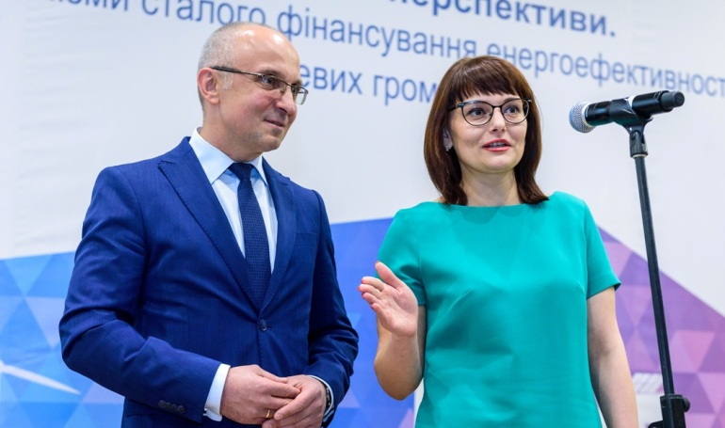
Також Сергій Савчук підписав Меморандум про співпрацю у питаннях ЕСКО між Держенергоефективності та Державним агентством водних ресурсів України (http://davr.gov.ua).

«На сьогодні Держводагентство є першим центральним органом виконавчої влади, де успішно завершено 4 тендери щодо впровадження ЕСКО на насосних станціях», - наголосив С.Савчук.
Ірина Овчаренко підтвердила, що у галузі водного господарства, яка є досить енергоємною, зроблено перший крок щодо запровадження енергосервісу.
«Щорічно ми витрачаємо біля мільярду гривень на оплату електроенергії. Завдяки ЕСКО можна досягти близько 20% економії енергоспоживання та спрямувати заощаджені кошти на відновлення та модернізацію насосно-силового обладнання. На сьогодні ЕСКО планується по 4 насосним станціям. Тендери проведено і найближчим часом відбудеться затвердження істотних умов договорів. Переконана, що Держводагентство продемонструє приклад успішної співпраці влади та бізнесу і буде взірцем для всіх інших», - наголосила І. Овчаренко.
Крім цього, Меморандуми про партнерство у питання ЕСКО підписано із керівництвом Держпродспоживслужби (http://www.consumer.gov.ua) та Держстату (http://www.ukrstat.gov.ua).
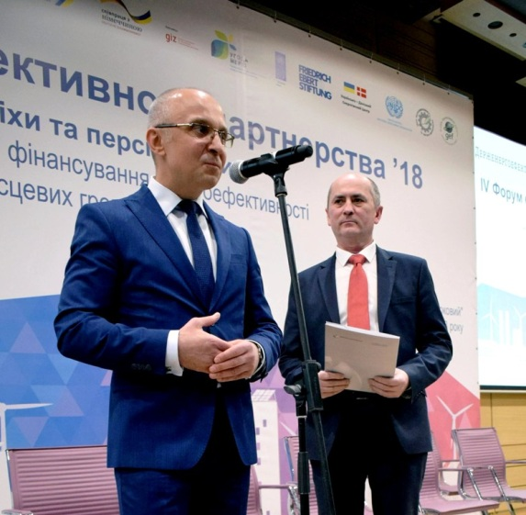
Держенергоефективності продовжить формувати базу потенційних для енергосервісу об’єктів державних установ та надаватиме партнерам усі необхідні консультації у процесі укладання договорів з інвесторами.
Управління комунікації та зв’язків з громадськістю

